Écrire un code pour calculer les volumes des prismes et des cylindres
L’algèbre
Unité 3, Fiche 9a

Jusqu’à présent, vous avez écrit le code des applications qui calculent l’aire des rectangles et des cercles.
Il s’agit de figures à deux dimensions, c’est pourquoi les aires sont mesurées en unités carrées, telles que les centimètres carrés (cm²).

Lorsque vous travaillez avec des objets à trois dimensions, tels que les prismes et les cylindres, vous pouvez visualiser la création d’un objet en empilant des copies de la base en couches d’une unité de hauteur chacune, jusqu’à ce que vous atteigniez la hauteur voulue.
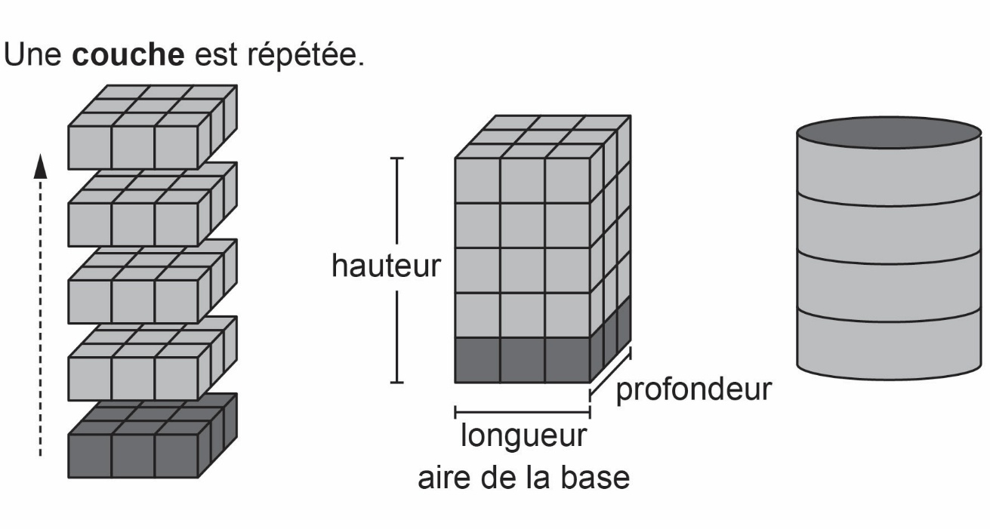
Les diagrammes illustrent que le volume de chaque objet est égal à l’aire de la base multipliée par la hauteur.
volume = aire de la base $×$ hauteur
Comme vous multipliez trois dimensions (la longueur de la base, la largeur de la base et la hauteur), les volumes sont mesurés en unités cubiques, telles que les centimètres cubes (cm³).
Écrire un code pour calculer les volumes des prismes et des cylindres (suite)
L’algèbre
Unité 3, Fiche 9b

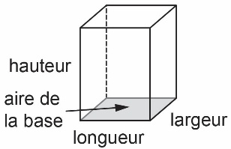
Partie 1 : Calculer le volume d’un prisme rectangulaire
Lorsque la base d’un prisme est un rectangle, nous l’appelons prisme rectangulaire. La formule du volume d’un prisme rectangulaire est la suivante en code :
volume = aireBase * hauteur

Voici un lien à l’application que vous avez créée en Scratch qui utilise des sous-programmes pour calculer l’aire d’un rectangle.

https://scratch.mit.edu/projects/1194500395/editor/

Vous allez modifier l’application en ajoutant un calcul de volume.
Accédez au lien et modifiez le code en vous basant sur le pseudo-code de la page suivante.

Les dimensions du rectangle que l’utilisateur entre représentent maintenant les dimensions de la base d’un prisme rectangulaire. Vous devrez ajouter des blocs au sous-programme obtenirDonnéesEntrée pour demander à l’utilisateur d’entrer également une hauteur.

Remarquez que dans le pseudo-code, la variable nommée aire dans l’application du rectangle est renommée aireBase.

Pour renommer une variable, cliquez avec le bouton droit de la souris sur le nom de la variable dans Variables et sélectionnez Renommer la variable, puis entrez le nouveau nom.
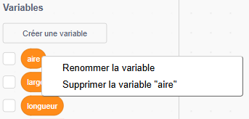
Écrire un code pour calculer les volumes des prismes et des cylindres (suite)
L’algèbre
Unité 3, Fiche 9c

Pseudo-code : Calculer le volume d’un prisme rectangulaire
Sous-programme Obtenir les données d’entrée
sous-programme obtenirDonnéesEntrée
sortie « Entre la longueur de la base du prisme en centimètres : »
longueur = entrée de l’utilisateur
sortie « Entre la largeur de la base du prisme en centimètres : »
largeur = entrée de l’utilisateur
sortie « Entre la hauteur du prisme en centimètres : »
hauteur = entrée de l’utilisateur

Sous-programme Calculer l’aire de la base
sous-programme calculerAire
aireBase = longueur * largeur

Sous-programme Calculer le volume
sous-programme calculerVolume
volume = aireBase * hauteur

Sous-programme Sortie de résultats
sous-programme sortieRésultats
sortie « L’aire de la base est de “ aireBase “ centimètres carrés. »
sortie « Le volume est de “ volume “ centimètres cubes. »

Program principal
sortie « Je vais calculer le volume de ton prisme rectangulaire. »
exécute le sous-programme obtenirDonnéesEntrée
exécute le sous-programme calculerAire
exécute le sous-programme calculerVolume
exécute le sous-programme sortieRésultats

Écrire un code pour calculer les volumes des prismes et des cylindres (suite)
L’algèbre
Unité 3, Fiche 9d

Une fois terminé, votre programme principal devrait ressembler à ceci :
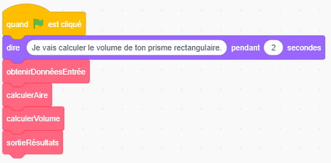
1. Utilisez votre application pour déterminer le volume d’un prisme rectangulaire avec les dimensions indiquées.
Le volume du premier ensemble peut être calculé mentalement et sert à vérifier si votre code est correct.
a) longueur : 10 cm, largeur : 10 cm, hauteur : 10 cm
b) longueur : 25 cm, largeur : 17 cm, hauteur : 8 cm
c) longueur : 125 cm, largeur : 64 cm, hauteur : 32 cm

Écrire un code pour calculer les volumes des prismes et des cylindres (suite)
L’algèbre
Unité 3, Fiche 9e

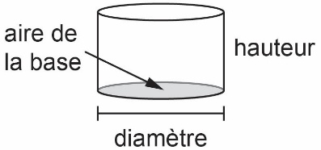
Partie 2 : Calculer le volume d’un cylindre

Voici une image du code Scratch finalisé pour une application qui calcule le volume d’un cylindre.
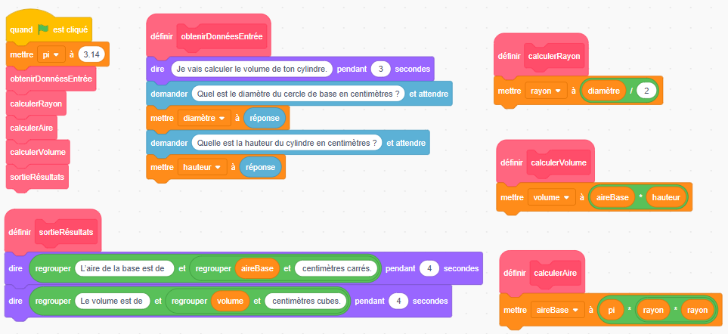

1. Le pseudo-code pour cette application est présenté ici et à la page suivante, mais certaines parties sont manquantes. Remplissez les cases pour compléter les parties manquantes.
Sous-programme Obtenir les données d’entrée
sous-programme obtenirDonnéesEntrée
sortie « Quel est le diamètre du cercle de base en centimètres ? »
diamètre = entrée de l’utilisateur
sortie « Quelle est la hauteur du cylindre en centimètres ? »
hauteur = entrée de l’utilisateur

Sous-programme Calculer le rayon
sous-programme calculerRayon
rayon = diamètre/2

L’algèbre
Unité 3, Fiche 9f
Écrire un code pour calculer les volumes des prismes et des cylindres (suite)

Sous-programme Calculer l’aire de la base
sous-programme calculerAire
aireBase = pi * rayon * rayon

Sous-programme Calculer le volume
sous-programme calculerVolume

__________________________

Sous-programme Sortie de résultats
sous-programme sortieRésultats
sortie « L’aire est de “ aireBase “ centimètres carrés. »
sortie « _________________________________________ »

Program principal
pi = 3.14
sortie « Je vais calculer le volume de ton cylindre. »
Exécute le sous-programme ________________
Exécute le sous-programme ________________
Exécute le sous-programme ________________
Exécute le sous-programme ________________
Exécute le sous-programme ________________

2. Voici un lien à l’application Scratch finalisée pour calculer le volume d’un cylindre.
https://scratch.mit.edu/projects/1194504637/editor/

À l’aide de l’application, déterminez le volume d’un cylindre avec les dimensions indiquées.
a) diamètre : 20 cm, hauteur : 10 cm
b) diamètre : 34 cm, hauteur : 50 cm
c) diamètre : 120 cm, hauteur : 88 cm
Écrire un code pour calculer les volumes des prismes et des cylindres (suite)
L’algèbre
Unité 3, Fiche 9g

Défi additionnel
Écrivez le code pour une application qui calcule le volume d’un prisme triangulaire.
Il peut être utile de commencer par écrire un pseudo-code.
Lorsque vous élaborez votre code, réfléchissez aux informations dont vous avez besoin pour déterminer l’aire du triangle de base.
